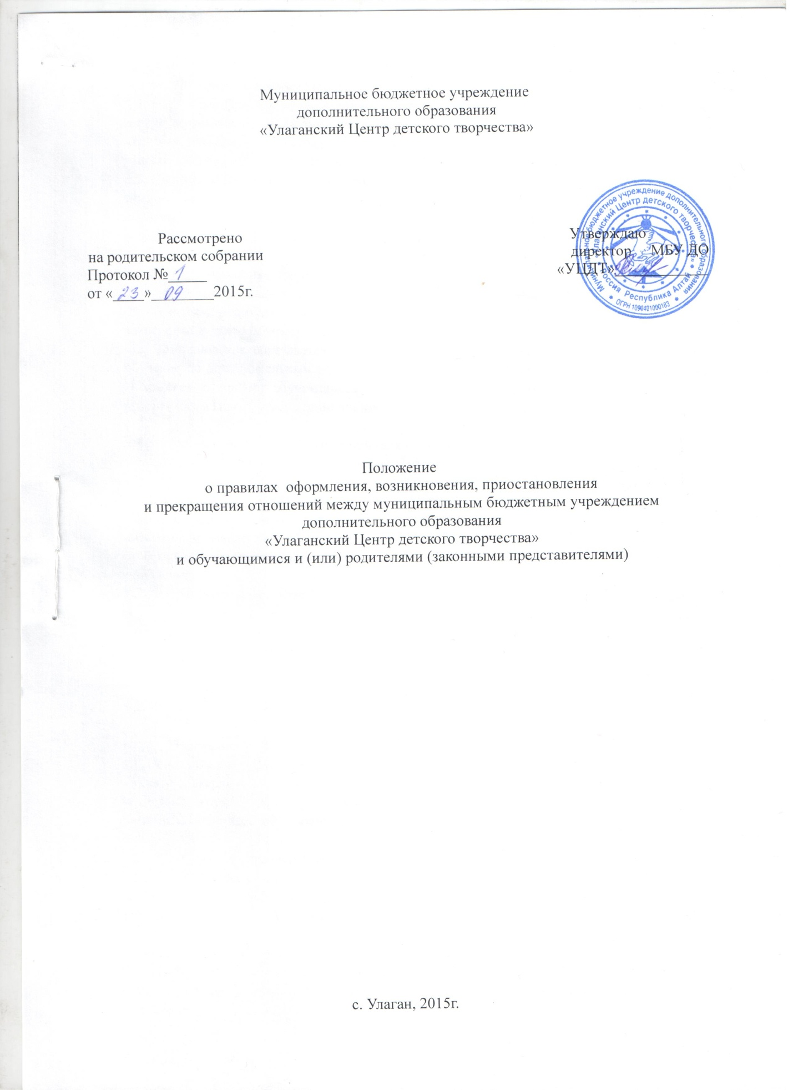

- Общие положения.
1.1. Настоящие Правила оформления возникновения, приостановления и прекращения отношений между муниципальным бюджетным учреждением дополнительного образования «Улаганским Центром детского творчества» (далее Правила) разработаны в соответствии с Федеральным законом от 29.12.2012 № 273-ФЗ «Об образовании в Российской Федерации».
1.2. Настоящие Правила регламентируют порядок оформления возникновения, приостановления и прекращения отношений между муниципальным бюджетным учреждением дополнительного образования «Улаганским Центром детского творчества» (далее Центр) и обучающимися и (или) родителями (законными представителями) несовершеннолетних обучающихся.

- Возникновение образовательных отношений.
2.1.Основанием возникновения образовательных отношений является заявление обучающегося с 14 лет и (или) родителя (законного представителя) несовершеннолетних обучающихся, приказ о зачислении в состав обучающихся Центра.
2.2. Возникновение образовательных отношений в связи с приемом обучающегося в Центр на обучение по дополнительным общеобразовательным программам оформляется в соответствии с Положение о приеме обучающихся на обучение по дополнительным общеобразовательным программам в Центр, утвержденными приказом директора Центра.

- Приостановление образовательных отношений.
3.1. Приостановление образовательных отношений, за исключением приостановления образовательных отношений по инициативе Центра, осуществляется по заявлению обучающегося и (или) родителей (законных представителей) несовершеннолетнего обучающегося. Для изменения образовательных отношений родители (законные представители) должны обратиться с письменным заявлением на имя директора Центра. В заявлении указываются: фамилия, имя, отчество обучающегося; дата и место рождения; причины приостановления образовательных отношений.
3.2. Образовательные отношения изменяются в случае изменения условий получения обучающимися образования по конкретной дополнительной общеобразовательной программе, повлекшие за собой изменение взаимных прав и обязанностей обучающегося и Центра.
3.3. Основанием для изменения образовательных отношений является приказ директора Центра.
3.4. Права и обязанности обучающегося, предусмотренные законодательством об образовании и локальными нормативными актами Центра, изменяются с даты издания приказа.
3.5. Приостановление образовательных отношений оформляется приказом директора.

- Прекращение образовательных отношений.
4.1. Основания для прекращения образовательных отношений:
- в связи с завершением обучения;
-по инициативе Центра, обучающегося или родителей (законных представителей) несовершеннолетнего обучающегося, в соответствии с законом «Об образовании в Российской Федерации».
4.2. Досрочное прекращение образовательных отношений по инициативе обучающегося или родителей (законных представителей) несовершеннолетнего обучающегося не влечет за собой каких либо дополнительных, в том числе материальных, обязательств обучающегося.
4.3. Прекращение образовательных отношений по инициативе обучающегося или родителей (законных представителей) несовершеннолетнего обучающегося осуществляется по заявлению обучающегося и (или) родителей (законных представителей) несовершеннолетнего обучающегося, по устному уведомлению администрации Центра. В заявлении указываются: фамилия, имя, отчество обучающегося; дата и место рождения; причины прекращения образовательных отношений.
4.4. Прекращение образовательных отношений по инициативе Центра осуществляется по решению педагогического Совета на основании приказа директора.
4.5. Прекращение образовательных отношений наступает с момента издания приказа директора Центра.
4.6.Права и обязанности обучающегося, предусмотренные законодательством об образовании и локальными нормативными актами Центра, прекращаются с даты издания приказа.

